
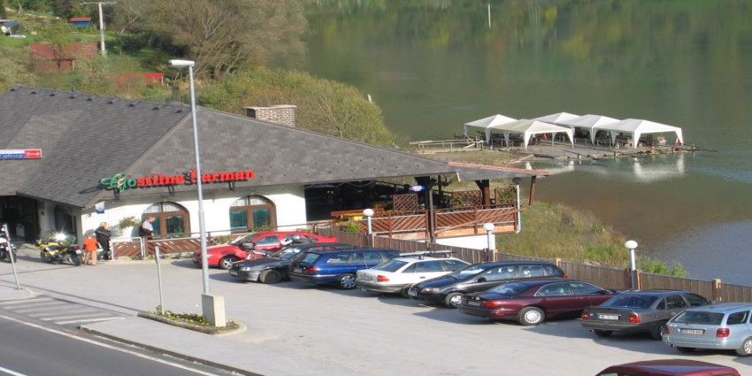
Mahlzeit – Mittagessen / Abendessen im Gasthaus Šarman
im Flößerhaus / Menü unserer Großmütter

NOCH EINIGE MENÜVOESCHLÄGE !
I. Flößermenu
Flößersuppe-Brennsuppe und Rindsuppe
Schweinebraten
Putenwienerschnitzel - auf Flößerart
Reis, Bratkartoffeln, Gemüse
Saisonsalat – zusammengestellt
Nachspeise = 7,90 Euro / Person

II. Flößermenu
Rindsuppe - und Pilzsuppe mit Gerstenbrei
Gefülltes Schweinefilet mit Schinken und Käse
Putenmedaillon mit Sahnesoße
Reis mit Safran
Brotroulade
Saisonsalat – zusammengestellt
Nachspeise = 8,90 Euro / Person

III. Flößermenu
Rindsuppe - und Pilzsuppe
Forelle nach Muller art – fille
Mangold mit Kartoffeln
Saisonsalat – zusammengestellt
Nachspeise = 9,90 €uro / Person

Info – 00386 40 66 77 00 - Franjo info@flosar.com

GOSTILNA ŠARMAN * 031-20- 91-47, 02/876-98-00
Janja Zemljič s.p. & Team
E-mail; gregor.muzikant@gmail.com www.flosar.com

